（二）2019年计划招聘专任教师35名，具体要求如下：
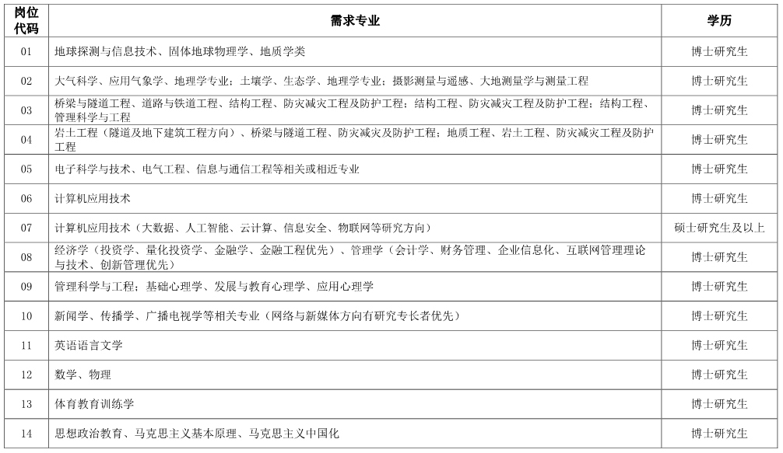
（三）2019年计划招聘辅导员19名，管理和其他专技岗位6名，具体要求如下：
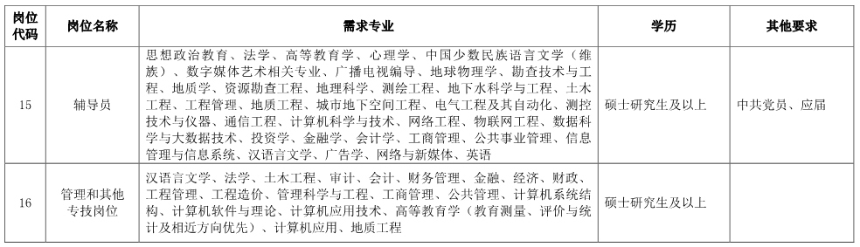
二、福利待遇
（一）高层次人才
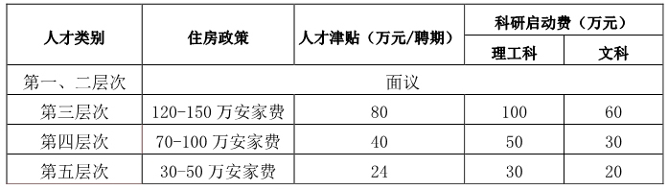
备注：待遇发放、其他待遇及相关考核按学校的相关规定执行。
（二）2019年年全职引进人员有关待遇
